Муниципальное бюджетное учреждение дополнительного образования
Центр внешкольной работы г. Белорецк
муниципального района Белорецкий район Республика Башкортостан

Разработка воспитательного мероприятия
Квест-игра «Есть права и у детей»

Составила: социальный педагог
Заворуева Людмила Владимировна

г. Белорецк

Квест-игра «Есть права и у детей»
Цель: формирование правовой культуры учащихся через ознакомление с основными правами и свободами человека, обобщение начальных правовых знаний у несовершеннолетних.
Задачи:
- Дать возможность почувствовать себя гражданами своей страны;
- С помощью литературных героев познакомить с правами и обязанностями;
- Способствовать формированию собственного достоинства, осознанию своих прав, свобод и обязанностей;
- Помочь детям осознать, что нет прав без обязанностей, нет обязанностей без прав;
- Развивать умение называть свои права и анализировать поступки других;
- Воспитывать уважение к другим людям, чувство коллективизма и ответственности.
Форма проведения: квест-игра
Условия игры: данное мероприятие проводится в виде квест-игры по станциям в нескольких помещениях.
Игра состоит из 6 станций-этапов. На каждом этапе команда набирает баллы, которые записываются в «Маршрутный лист». Побеждает команда, которая наберет в сумме большее количество баллов.
Оборудование: 3 ноутбука, проектор, колонка, воздушные шар, бланки и карточки с заданиями, маршрутные листы.

Ход мероприятия
Добрый день, ребята! Нашу встречу, мы посвящаем Всемирному дню ребёнка, который отмечается 20 ноября. В 1954 году Генеральная Ассамблея рекомендовала всем странам ввести в практику празднование «Всемирного дня ребенка» как дня мирового братства и взаимопонимания детей, направленной на обеспечение благополучия детей во всем мире.
ООН предложила правительствам праздновать этот день в любой из дней, который каждое из них признает целесообразным.
Дата 20 ноября выбрана не случайно. Она примечательна тем, что именно этого числа в 1959 году Генеральная Ассамблея приняла Декларацию прав ребенка. Документ объединил 10 основополагающих принципов и провозгласил своей конечной целью “обеспечить детям счастливое детство”.
А в 1989 году, тоже 20 ноября, была принята Конвенция о правах ребенка, которая обязывает все страны обеспечить детям хорошую жизнь. Конвенция вступила в силу 2 сентября 1990 года.
Поэтому этот день и стал считаться Всемирным днём ребёнка.
Все мы разные, у нас разные вкусы, неодинаковая внешность, у каждого человека есть что-то своё, что отличает его от остальных людей. Все мы, понимаем друг друга, у нас есть что-то общее, что нас объединяет. Это права и обязанности.
Дети читают стихи
Два мира есть у человека
Один во тьме, незнании и лжи,
На преступленье против человека,
Затягивает в миражи…

Другой мир честный, сильный,
Уверенность несет, защиту он
Мы все стоим на страже мира,
Название которому –
Вместе: закон!

Есть документы разные,
Серьезные и важные.
Один из самых главных –
Вместе: Конвенция о детях.
И соблюдать должны ее
Все взрослые на свете.
Зачем Конвенция нужна?
Чтоб самый юный гражданин
Не находился бы один;
Чтоб помощь получал всегда,
Когда случится с ним беда.
Зачем Конвенция нужна?
Вместе: Чтоб под защитой были дети.

Я — ребенок,
Я — человек,
Я должен иметь права
На то, чтобы жить в свободной стране,
Вместе: Мы все имеем права!

Я имею право на то, чтоб любить
И на то, чтобы быть любимым,
Я имею права на то, чтобы жить
И на свете быть самым счастливым.
Как хорошо, что есть права!
Точно знаем, как дважды два:
«Знать законы – значит …
Вместе: защищать свои права»!

Дети исполняют песню ( на мотив песни «Этот мир придуман не нами»)
Был принят в ноябре
Всемирный документ.
Мы этот день,
Как праздник, будем встречать.
Ведь в действие вступил
На сотни тысяч лет
Закон, что жизнь детей
Рожден защищать.

Припев
Этот мир придуман не нами,
Но хранит нас в мире закон.
Все должны ребята знать сами
Правил свод, что в нём заключён.

Бывает в жизни всё
У каждого из нас,
Случается, что вдруг
Приходит беда.
Конвенция придёт
На помощь в трудный час,
Коль помнишь ты о ней
Везде и всегда.

Припев
Этот мир придуман не нами,
Но хранит нас в мире закон.
Все должны ребята знать сами
Правил свод, что в нём заключён.

Права человека есть у всех людей. Права человека никто не даёт, человек получает права от рождения. Все мы люди, и мы все равны, а значит у нас всех одинаковые, равные права.
Сегодня мы попытаемся выяснить, насколько хорошо вы знаете свои права и обязанности

Каждой команде выданы маршрутные листы, согласно которым вы проходите по станциям
На прохождение каждой станции дается 5 минут

1.Станция: «Логическая цепочка».
Командам раздаются карточки
Задание первое:
Распределите следующие права в той последовательности, в которой человек их приобретает:
1. Право управлять автомобилем
2. Право управлять самокатом
3. Право управлять велосипедом
4. Право управлять мопедом
Ответы: 2, 3, 4, 1
2.станция «ПЕСЕННАЯ»
(командам дается прослушать несколько песен, необходимо определить о каком праве поется в песне).
1.«Песня бременских музыкантов» – Право на свободу передвижения. Право на свободу мирных собраний.
2.«Чему учат в школе» – Право на образование.
3.«Песенка мамонтенка» – Право на то, чтобы ребенок не разлучался со своими родителями вопреки желанию. Право жить и воспитываться родителями.
4.«Чунга-Чанга» – Право на отдых. Право пользоваться благами.
5.«В каждом маленьком ребенке» – Право на всестороннее развитие.

3.Станция: «Права в пословицах»
Грамоте учиться – а потехе час
Делу время, всегда пригодится
Жить – суда боится
Правда, родине служить
Дело- мастера боится
Тот герой, не сиди на печи
Хочешь, есть калачи – кто за родину горой
Ответы:
Какие права отражены в пословицах, если называют право, то это дополнительный балл.
1. Грамоте учиться – всегда пригодится (право на образование, право на получение дополнительного образования)
2. Делу – время, а потехе – час (права на отдых и досуг)
3. Правда суда не боится (право на презумпцию невиновности, право на справедливое решение суда, право на обжалование решение суда по делу)
4. Дело мастера боится (право на свободный труд, право на предпринимательскую деятельность или любую другую деятельность незапрещенную законом)
5. Жить – родине служить (право на жизнь, право на выбор вида воинской службы)
6. Хочешь, есть калачи, не сиди на печи (право на свободный труд, право на предпринимательскую деятельность или любую другую деятельность незапрещенную законом)

4.Станция «АНАГРАММЫ»
(из предложенных анаграмм составить слова)
- НОКЕВНИЦЯ (конвенция)
- ГОУСАРДТСОВ (государство)
- ИЖЗНЬ (жизнь)
- РБОАЗОАВИНЕ (образование)
- КЗАОН (закон)
- ЕТУПЕЛРИНЕПС (преступление)
- АВНАШЕПОРИНЕРУ (правонарушение)
- СТУЦИКОНЯИТ (конституция)
- СКОКДЕ (кодекс)
- СТЕВТНСТЕОНВОТЬ (ответственность)

5.Станция права и семья

6.Станция «Права у сказки»

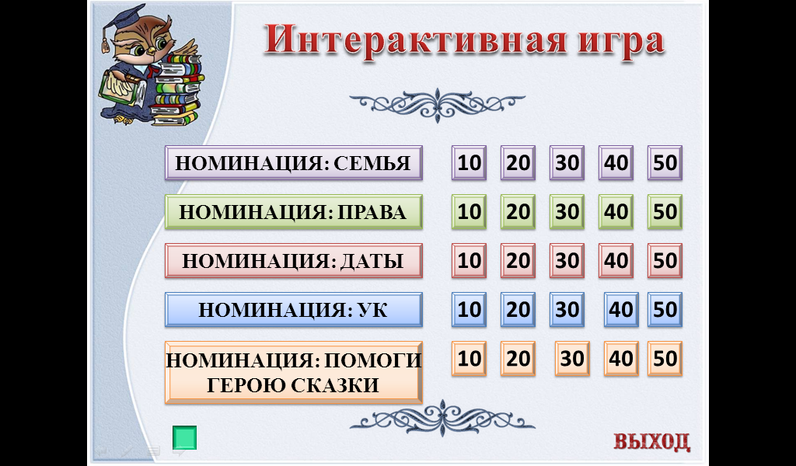
Побеждает команда, которая наберет в сумме большее количество баллов.

